Міністерство освіти і науки України

Національний технічний університет України «Київський політехнічний  інститут імені Ігоря Сікорського"

Факультет інформатики та обчислювальної техніки

Кафедра інформатики та програмної інженерії

Звіт

з лабораторної роботи № 1 з дисципліни

«Основи програмування. Частина 2. Модульне програмування»

«ДОСЛІДЖЕННЯ ПОЛІМОРФІЗМУ КЛАСІВ»

Варіант 23

Виконав студент Ткаченко Костянтин Олександрович

 (шифр, прізвище, ім'я, по батькові)

Перевірив викладач ____________________________________

 ( прізвище, ім'я, по батькові)

Київ 2024

**ДОСЛІДЖЕННЯ МЕХАНІЗМУ ОБРОБКИ ВИНЯТКОВИХ СИТУАЦІЙ**

**Мета роботи** – дослідити механізм обробки виняткових ситуацій та  причини його застосування на прикладі мов програмування С++ та С#.

|  |  |  |  |
| --- | --- | --- | --- |
| **№** | **Вираз** | **Опис класу-вираз** | **Завдання** |
| 23 | lg(4 * b – c)*a  b + c/d - 1 | Змінні - операнди виразу;  конструктори; методи   встановлення значень | Створити масив  об’єктів; обчислити  вираз для кожного |

**Код программи**

using Laba6;

namespace Laba6;

class Program

{

static void Main()

{

Expression[] expressions = new Expression[3];

expressions[0] = new Expression(1, 5, 3, 2);

expressions[1] = new Expression(2, 4, 2, 1);

expressions[2] = new Expression(3, 7, 1, 4);

foreach (Expression expr in expressions)

{

try

{

double result = expr.Evaluate();

Console.WriteLine("Result of the expression: " + result);

}

catch (Exception e)

{

Console.WriteLine("Error in expression evaluation: " + e.Message);

}

}

}

}

namespace Laba6;

using System;

public class Expression

{

private double a;

private double b;

private double c;

private double d;

public Expression(double a, double b, double c, double d)

{

this.a = a;

this.b = b;

this.c = c;

this.d = d;

}

public double Evaluate()

{

if (d == 0) throw new DivideByZeroException("Division by zero in the denominator.");

if (4 * b - c <= 0) throw new ArgumentException("Invalid argument for logarithm.");

double numerator = Math.Log10(4 * b - c) * a;

double denominator = b + c / d - 1;

if (denominator == 0) throw new DivideByZeroException("Denominator evaluates to zero.");

return numerator / denominator;

}

}

**Результат роботи:**

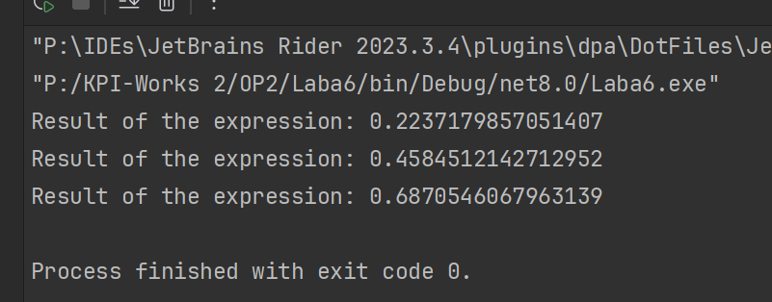

**Висновок**

У даному проекті ми створили клас **Expression**, який представляє собою математичний вираз, який може бути обчислений. Клас містить метод **Evaluate()**, який обчислює значення виразу на основі заданих параметрів **a**, **b**, **c** та **d**.

У методі **Main** ми створили масив об'єктів **Expression** та викликали метод **Evaluate()** для кожного з них. Крім того, ми використали конструкцію **try-catch** для обробки можливих винятків, які можуть виникнути під час обчислення виразу.

Цей проект демонструє використання обробки винятків у мові програмування C#, де ми перевіряємо деякі умови для валідності обчислень та обробляємо винятки, які можуть виникнути у разі невідповідності цих умов. Такий підхід допомагає забезпечити коректну роботу програми та уникнути непередбачених помилок у виконанні математичних операцій